F12查看网页代码



选着代码

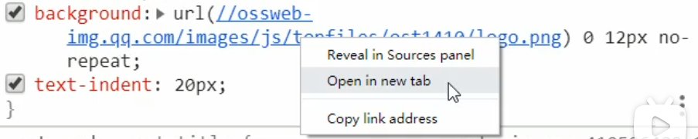

打开新的页面